Program obchodów Jubileuszu:

Dzień pierwszy 30.09.2017:

Godz. 10:00 - XVII Ogólnopolski Rajd im. dr. Mieczysława Orłowicza – spotkanie na rynku miasta przy fontannie z Niedźwiadkiem.

- indywidualne zwiedzanie w ramach bezpłatnych wejść* do:
Muzeum Narodowe Ziemi Przemyskiej, Muzeum Dzwonów i Fajek, Muzeum Archidiecezjalne, Przemyskie Podziemia, Podziemia archikatedry, Wieża Katedralna, Zamek Kazimierzowski, Muzeum Twierdzy Przemyśl (wejście od ul. Fredry), Brama Sanocka Dolna, Schron Kierowania Obroną Cywilną (Szkoła Podstawowa nr 14, ul. Borelowskiego), Schron Linii Mołotowa – Kaponiera 8813 (wyb. M. Piłsudskiego).
*wejścia w godzinach otwarcia obiektów.

Godz. 19.00. – Biesiada turystyczna przy muzyce w hotelu „Accademia” ul. Wybrzeże Marszałka Józefa Piłsudskiego 4.

Dzień drugi 01.10.2017:

Godz. 11:00 - Uroczysta akademia - przedstawienie działalności Koła przewodników, wręczenie pamiątkowych dyplomów i odznaczeń.
Miejsce: ZAMEK KAZIMIERZOWSKI Przemyskie Centrum Kultury i Nauki ZAMEK ul. Aleje XXV Polskiej Drużyny Strzeleckiej 1.

Godz. 13.00 – 18.00 Kiermasz Turystyczny na Rynku Starego Miasta m.in. prezentacja przemyskich ludwisarzy, wycieczki z przewodnikiem do przemyskich ludwisarni, koncert muzyki carillonowej (mobilna scena z instrumentem grających dzwonów), prezentacja potraw regionalnych i inne atrakcje.

Koszt:
140 zł (nocleg w Domu Wycieczkowym PTTK ul. Waygarta 3)
180 zł (nocleg w pokojach 2-3 osobowych w hotelu „Accademia” ze śniadaniem.)

Odpłatność obejmuje: uczestnictwo: w rajdzie, biesiadzie turystycznej, wycieczkę do odlewni dzwonów i nocleg.

Na zgłoszenia i wpłaty czekamy do 31 sierpnia br.
Kartę zgłoszenia należy wysłać na adres: przewodnik.przemysl@wp.pl lub Koło Przewodników Turystycznych Oddział PTTK im. dr. M. Orłowicza, ul. Waygarta 3, 37-700 Przemyśl
Wpłaty należy dokonać na konto 80 1240 2568 1111 0000 3629 4259; w tytule zapłaty: imię i nazwisko - jubileusz koła przewodników.
Ewentualne pytania kierować do: Marzena Opaluch - koordynator jubileuszu: 606 674 323
e-mail: marzenior@interia.pl

ORGANIZATORZY:
Koło Przewodników Turystycznych PTTK w Przemyślu
przy współpracy z:
Urzędem Miejskim w Przemyślu, Zarządem Oddziału PTTK im. M. Orłowicza, PCKIN ZAMEK.

KOŁO PRZEWODNIKÓW TURYSTYCZNYCH
Oddziału PTTK w Przemyślu
im dr Mieczysława Orłowicza
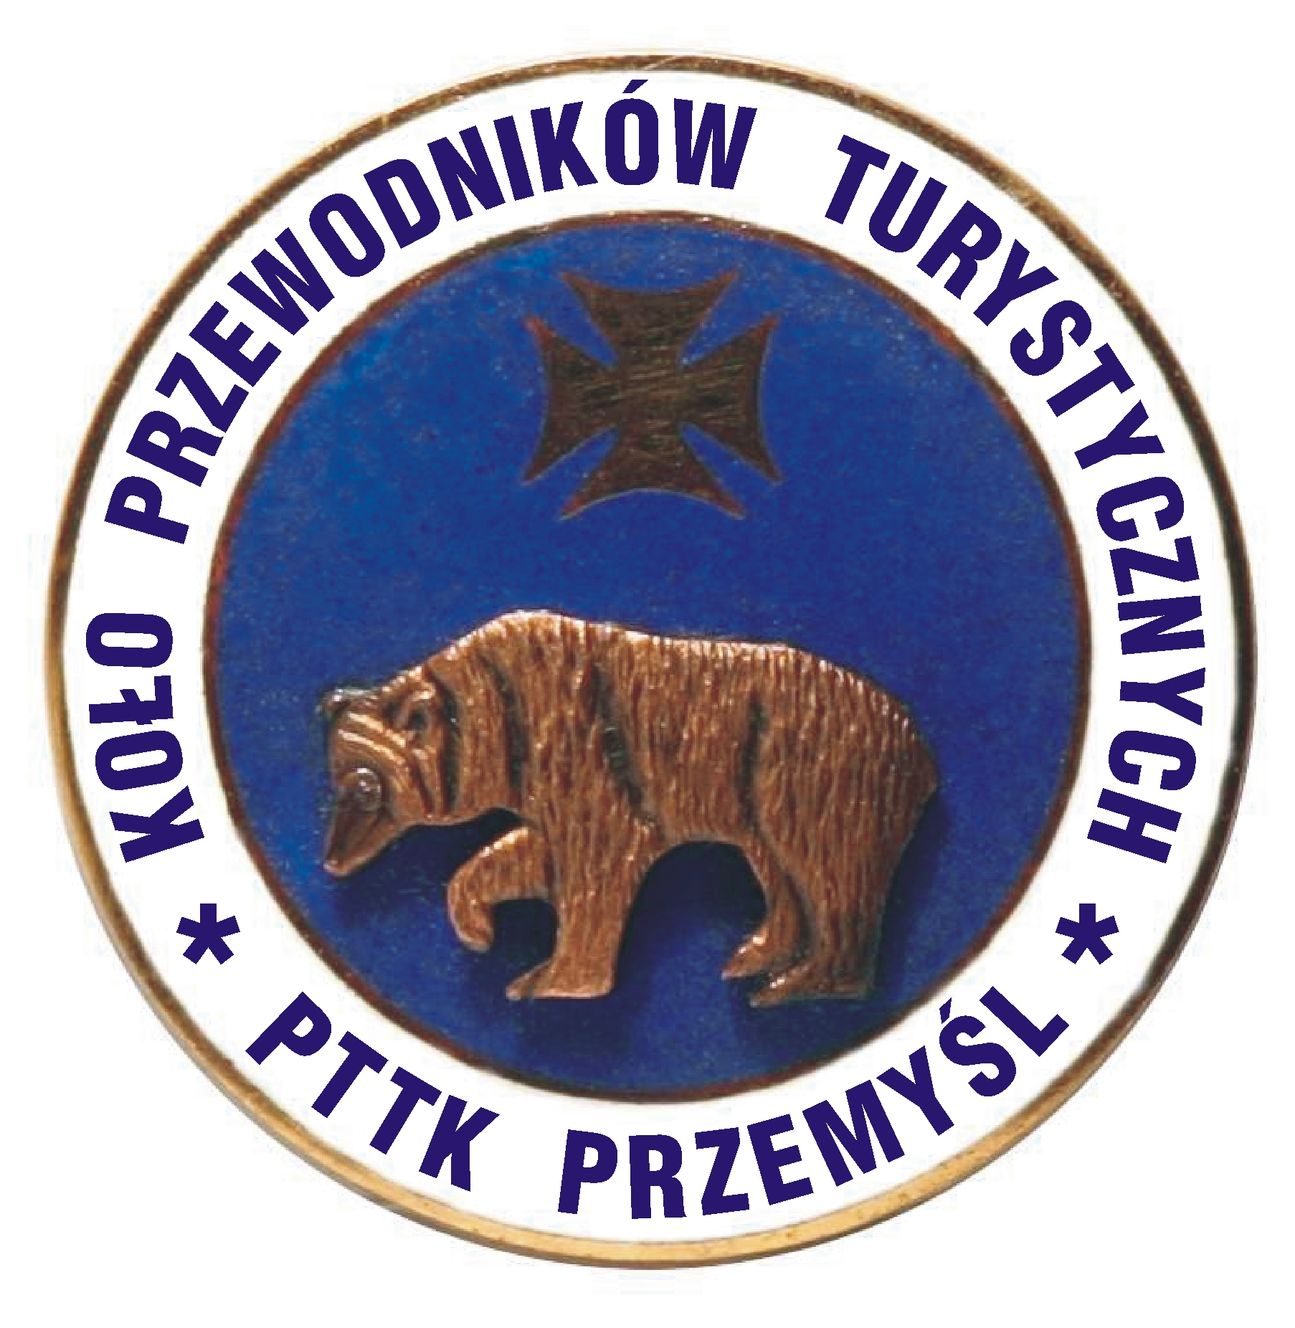
zaprasza na

JUBILEUSZ 65 – LECIA
przewodnictwa przemyskiego

Przemyśl 30.09 – 01.10.2017

